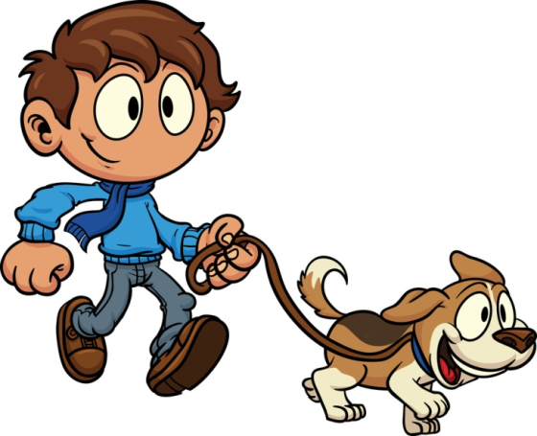



Сегодня у нас КВН «Иду по следу!».

В урочный день, в урочный час
Я снова рада видеть нас -
Веселых и находчивых.
Берем же в руки карандаш,
Мы начинаем вечер наш,
Мы начинаем КВН!

Здравствуй бабушка, то есть я! Здравствуй мальчик, то есть Боря! Нас сегодня ожидают загадки и испытания - сложные и простые, интересные и не очень. Все они изложены в заданиях для команд и вложены в конверты. Конверты спрятаны в разных местах квартиры. Отыскать их поручается тебе, Боря.


Я гениальный сыщик,
Мне помощь не нужна!
Найду я даже прыщик
На теле у слона.
И если захочу,
То рано или поздно,
Я всех разоблачу.
Руки моей железной
Боятся как огня.
И, в общем бесполезно
Скрываться от меня.

Итак, начинаем! А начинаем традиционно,

с приветствия и разминки.

- Приветствие команд_

- Разминка. Найди отгадку_

1 команда:


- Без языка - говорит,
Без ног - бежит. (Река)
- Я иду - он остаётся. (След)
- Что такое:
Без тела - живёт,
Без языка - кричит? (Эхо)
- Что такое:
Идёшь - идёт рядом,
Встанешь - останавливается? (Тень)
- С горы бросишь - не разобьётся,
Со скалы бросишь - не разобьётся,
В воду бросишь - размокнет. (Бумага)
- Даю солому - не ест,
Даю воды - не пьёт,
Куда захочу - туда идёт.
(Транспорт)

- команда:

- У меня есть дерево,
На дереве - пять веток,
На каждой ветке - по плитке.

(Рука, пальцы, ногти)
- Что даёшь - съедает,
От воды умирает. (Огонь)
- Верёвка, а не складывается,
Наматываю - не наматывается.
(Дорога)
- На большом дереве – двенадцать
сучьев, на каждом сучке –
по тридцать листьев. (Год)
- Два брата друг за другом бегут,
Но никак один другого не догонит.
(День и ночь)
- Что такое:
Четыре цвета имеют,
Раз в три месяца окраску меняют?
(Времена года)

Приступаем к выполнению заданий.


1. Первое ЗАДАНИЕ_
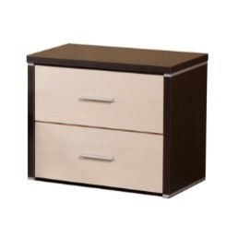
Найди конверт, в котором находится первое задание. Ориентир поиска - прикроватная тумбочка.

Определите, чьи следы:

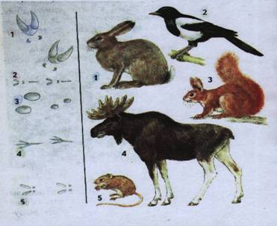

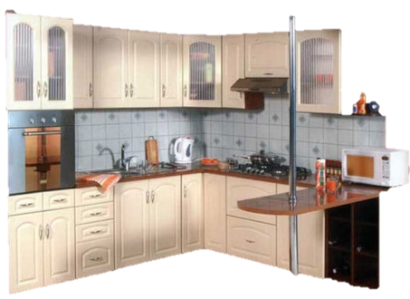

2. Второе ЗАДАНИЕ_

Следующий конверт с заданием спрятан на кухне, в шкафу. Найди его, и мы узнаем второе задание.

1 команда:
Соедини картинку со слогом, на который начинается её название.

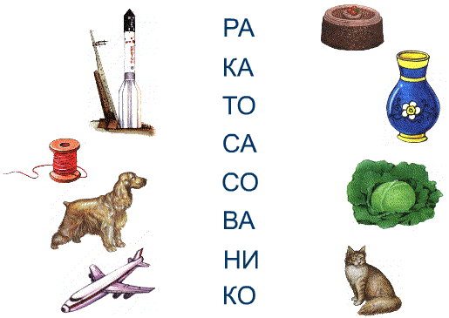
2 команда:
Соедини картинки и слоги, которые есть в названии этих картинок (в середине или в конце слова).

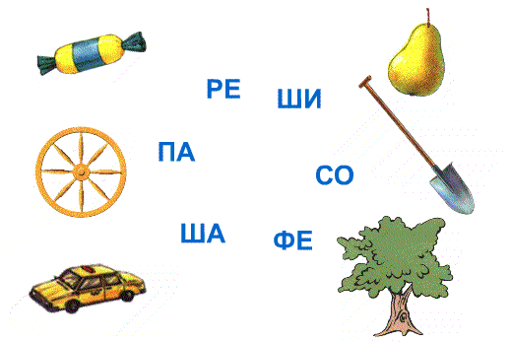

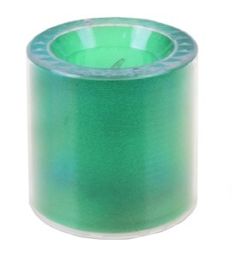
3. Третье ЗАДАНИЕ_

Где лежит третий конверт, мы узнаем, когда Боря расшифрует и прочитает следующее письмо (на пересечении линий поставить буквы):

(Под свечой в стенке)

№1. Внимание! Розыск!
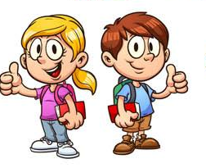
Каждый описывает кого-нибудь из общих знакомых. Например: я разыскиваю друга. У него голубые глаза, темные длинные волосы, он любит кошек, и терпеть не может молоко. Нужно узнать, кто это.
№2. Следопыт.

1 команда:

Ответь на вопрос «Сколько…?» Сколько кругов, овалов, квадратов, прямоугольников? А про какие фигуры совсем забыли?

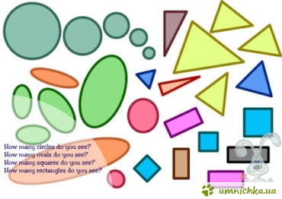

2 команда:

Вот такие необычные бусы из фигур. Подумай, какая фигура будет следующей?

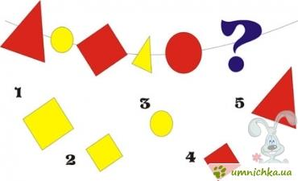

4. Четвертое ЗАДАНИЕ_

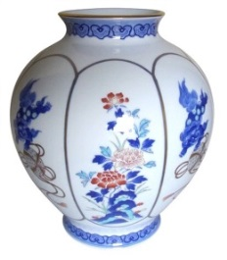
Для того чтобы узнать, где четвёртый конверт, послушай: Хохотун Бориска взялся за уборку, он по комнате пошел, пыль под вазочкой протер. Ищи конверт там, где Бориска пыль протер. Внутри конверта следующее задание.


Найди вторую часть слова.

К первой части слова, стоящей слева, добавь вторую часть, стоящую справа, так, чтобы можно было прочесть название овощей. Кто быстрее справится с заданием.

1 команда:
КА  ОГУ  БАК  ПО  ТЫ  РЕ  СВЕ  ПАТ | МИДОР  ДЬКА КЛА РЕЦ  КВА  ИССОН  БАЧОК  ЛАЖАН

2 команда:
КА  ОГУ  БАК  ПО  ТЫ  РЕ  СВЕ  ПАТ | МИДОР  КЛА КВА  ИССОН  ЛАЖАН  ДЬКА  БАЧОК  РЕЦ


_5. Пятое ЗАДАНИЕ_
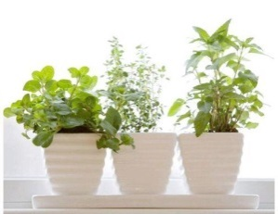
Ищи пятый конверт под цветком в спальной. Найди внутри конверта очередное задание.

Подпишите картинки.

Если вы правильно впишете в клеточки буквы, соответствующие каждому числу, то отгадаете, где можно встретить всех этих животных.
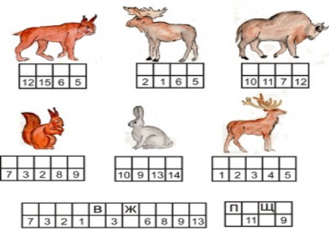

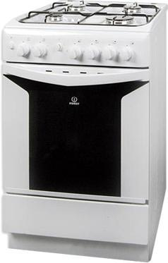

_6. Шестое ЗАДАНИЕ_

Ищи шестой конверт в том месте, которое может сильно нагреться. (Внутри духовки находится конверт с шестым заданием.)

Пятый лишний.

Вы должны исключить то слово, которое не подходит к остальным, и объяснить, почему это слово лишнее.

1 команда:
  - Тюльпан, лилия, фасоль, ромашка, фиалка.
  - Река, озеро, море, мост, пруд.

2 команда:
  - Стол, ковер, кресло, кровать, табурет.
  - Тополь, береза, сирень, липа, осина.

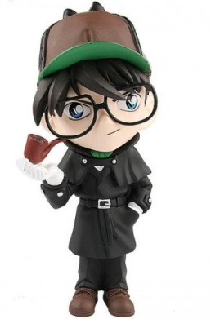
_7. Седьмое ЗАДАНИЕ_


За зеркалом спрятан седьмой конверт. За каким зеркалом, догадайся сам.

Найдите 5 смысловых пар.

Соедините предметы на рисунке так, чтобы они составили 5 наиболее логичных пар. Нужно использовать все изображенные предметы, причем каждый только 1 раз. Все пары должны быть близки по смыслу.
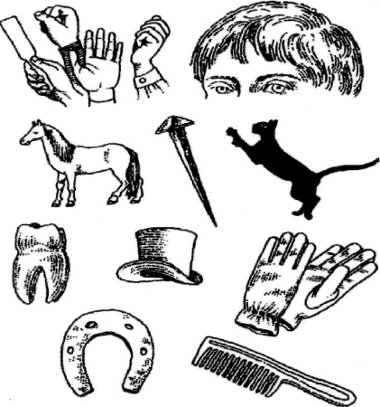

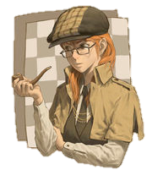
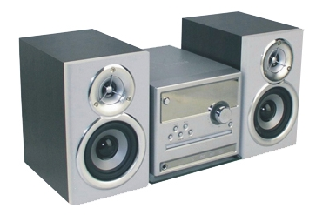
8. Восьмое ЗАДАНИЕ_

Загляни за звуковую колонку, и ты найдешь следующий конверт.

Быстрота мышления.

1 команда:
В мастерской Папы Карло Буратино потерял все свои музыкальные инструменты. Помогите Буратино отыскать эти инструменты и назовите их.

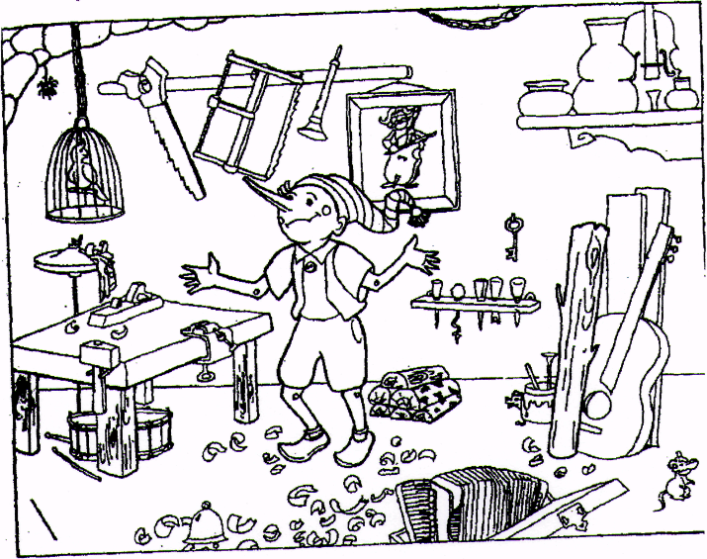
2 команда: Помогите найти 11 ошибок на картинке.
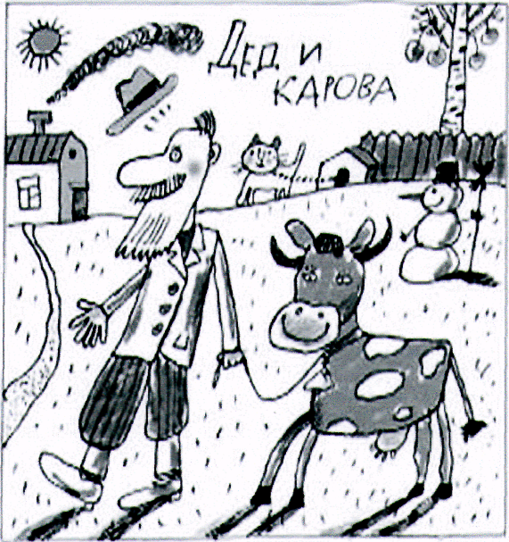

9. Девятое ЗАДАНИЕ_
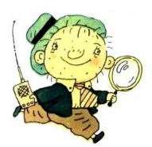
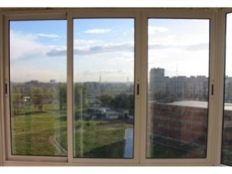
Для получения следующего задания взгляни на окно в спальной.
(На балконе, к стеклу, так, чтобы его было видно из комнаты, скотчем приклеен конверт.)

Споемте, друзья.

В шляпе находятся карточки с куплетами из разных детских песен. Участники по очереди достают их, читают и поют.

В траве сидел кузнечик,
в траве сидел кузнечик
Совсем как огуречик
зелененький он был
Представьте себе
представьте себе
Совсем как огуречик
Представьте себе
представьте себе
Зелененький он был.
Антошка, Антошка!
Пойдем копать картошку!
Антошка, Антошка!
Пойдем копать картошку!
Тили-тили,
трали-вали,
Это мы не проходили,
Это нам не задавали.
Парам-пам-пам!
Парам-пам-пам!

В лесу родилась елочка,
В лесу она росла,
Зимой и летом стройная,
Зеленая была.

От улыбки хмурый день светлей
От улыбки в небе радуга проснется
Поделись улыбкою своей
И она к тебе не раз еще вернется
И тогда наверняка
вдруг запляшут облака
И кузнечик запиликает на скрипке
С голубого ручейка начинается река
Ну а дружба начинается с улыбки
С голубого ручейка начинается река
Ну а дружба начинается с улыбки.

Вместе весело шагать по просторам,
По просторам, по просторам!
И конечно припевать лучше хором,
Лучше хором, лучше хором!

Медленно минуты уплывают вдаль,
Встречи с ними ты уже не жди,
И хотя нам прошлого немного жаль,
Лучшее, конечно, впереди.
Скатертью, скатертью
дальний путь стелется,
И упирается прямо в небосклон
Каждому, каждому в лучшее верится,
Катится, катится голубой вагон.

Жили у бабуси
Два веселых гуся:
Один - серый,
Другой – белый -
Два веселых гуся.

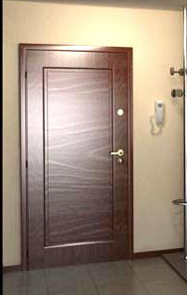

10. Десятое ЗАДАНИЕ_

В квартиру Боря вошёл, на порог лишь один шагнул шажок. Дверь закрылась за спиной. Отгадайте-ка, друзья, где же Боря? Вот там, где он, и ищи письмо.
(под ковриком у порога)

Прочитайте слова. Найдите лишнее.

1 команда:
  - ЛАНЕП, АКНИЗЕР, РЕТСАМАЛФ, ОТЫРОК

2 команда:
  - ЧЯМ, НАБАРАБ, ЯЛО, АЛЮ

Мы хорошо потрудились, выполнили все задания!
Молодцы!!!

Подведение итогов. Награждение победителей.

Уже темнеет за окном.
Вопросов больше нет, друзья, у нас.
Мы расстаемся, но потом
Мы снова в гости к КВН придем.

П О Б Е Д И Т Е Л Ю

1 этапа КВН

ПОБЕДИТЕЛЮ
1 этапа КВН


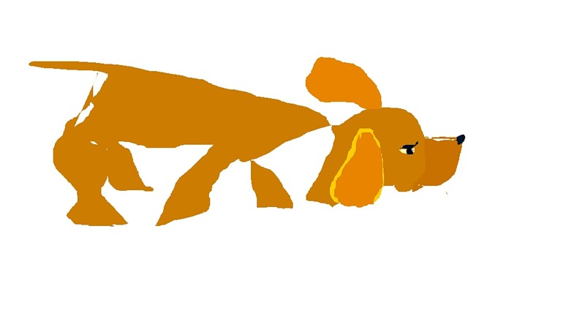

П О Б Е Д И Т Е Л Ю
К В Н

ИДУ ПО СЛЕДУ…

